エンディング・ノート
～わたしのエピソード～

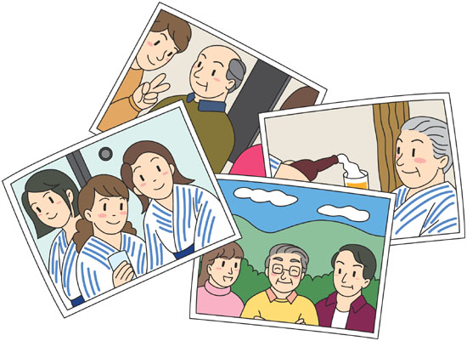

記載日 平成 年 月 日

目次

１．わたしの生い立ち・思い出の記録・・・ Ｐ２
２．家系図・家訓（残しておきたいこと）・・ Ｐ４
３．お墓・納骨・埋葬法について・・・・・・Ｐ５
４．葬儀について・・・・・・・・・・・・・Ｐ６
５．医療・介護について・・・・・・・・・・Ｐ８
６．セカンドライフ（終の棲家）・・・・・・ Ｐ１０
７．財産について（遺言書）・・・・・・・・ Ｐ１１
８．後見について・・・・・・・・・・・・・Ｐ１２
９．もしものときの連絡先・・・・・・・・・Ｐ１３
１０．メッセージ（伝えたいこと）・・・・・ Ｐ１４

１．わたしの生い立ち・思い出の記録
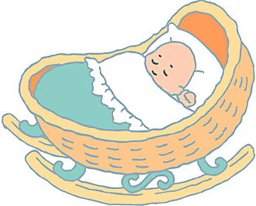
◆出生について◆

氏 名
生年月日 | Ｔ・Ｓ・Ｈ／ 年 月 日生 満 歳
性 別 | 男 性／女 性
血液型 | Ａ ・ Ｂ ・ Ｏ ・ ＡＢ
生まれたところ
現住所 | 〒 －
◆学校の思い出◆

○小学校○ | 卒業
楽しかった思い出
好きだった遊び
流行っていたこと

○中学校○ | 卒業
楽しかった思い出
あこがれていた職業
好きだった本

○高校○ | 卒業
楽しかった思い出
課外（クラブ）活動
好きだった芸能人

○その後の学校（専門学校・短大・大学）○
卒業
専門は何を学んでいましたか
楽しかった思い出
課外（クラブ）活動
流行っていたこと
◆卒業後の記録◆

○就職○
これまでに就いてきた職業 | 年～ 年
これまでに就いてきた職業 | 年～ 年
これまでに就いてきた職業 | 年～ 年
これまでに就いてきた職業 | 年～ 年
特技（資格）
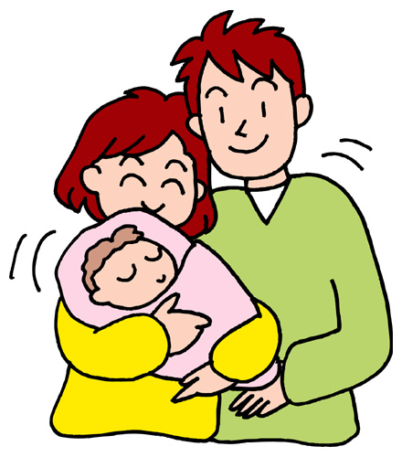
○結婚・子育て○
結婚したのは | 昭和／平成 年 月 日
新婚旅行はどこへ
プロポーズの言葉は
当時流行っていたものは
思い出のプレゼント
お子さんは何人 | 男 人 | 女 人
お孫さんは何人 | 男 人 | 女 人
曾孫さんは何人 | 男 人 | 女 人
思い出の旅行先は
よく子供に読んであげた本

思い出エピソード

◆退職後の記録◆

退職したのは | 昭和／平成 年 月 日
勤めていた会社
役 職
退職後に始めたこと（趣味）

２．家系図・家訓（残しておきたいこと）

◆家系図◆
配偶者

兄弟

姉妹

ご本人
第３子

第２子

第１子

配偶者

配偶者

配偶者

孫

孫

父

母

※足りない部分は書き足してください。

◆家訓（残しておきたい言葉）◆

○
○
○
○
○

３．お墓・納骨・埋葬法について
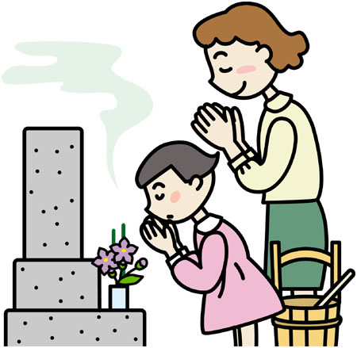
◆お墓◆

先祖代々のお墓に入りたい |  | はい | いいえ
○○家のお墓に入りたい |  | 家
新しくお墓を準備する |  | はい | いいえ
準備する場所は
どんなお墓にしたいか
生前にお墓をたてるのか
お寺はどこにするのか

お寺以外（キリスト教・神前式など）で埋葬する方は
どこで（場所など）
どんな方法で

お寺（埋葬する寺、教会、部落など）の連絡先
名前
住所
電話番号

◆納骨・埋葬法◆

ご先祖様と同じく納骨する | はい | いいえ
納骨する場合いつ頃納骨してほしいか
散骨（自然葬）したい | はい | いいえ
散骨（自然葬）する場合の希望の方法

その他の納骨・散骨などの希望がありましたらお書きください。

４．葬儀について

◆希望する葬儀の方法◆

お葬式をしたい | はい | いいえ

◆お葬式をしたいとお答えの方は◆

お葬式をしたい場合の場所は葬儀場にしたい |  |  | はい | いいえ
〃 自宅でしたい |  |  | はい | いいえ
葬儀はたくさんの方に参列してほしい |  |  | はい | いいえ
葬儀は密葬（近親者のみ）にしたい |  |  | はい | いいえ
葬儀は個性的にしたい（音楽葬・無宗教葬など） |  |  | はい | いいえ
葬儀の生前予約をしている |  |  | はい | いいえ
予約した葬儀社の名前
連絡先（電話番号など）
信仰している宗教がある |  |  | はい | いいえ
宗教名
戒名を授かっている |  |  | はい | いいえ
戒名
授かったお寺の名前
予算はいくら位でしたいか |  |  | 予算 円位
死んだ時に連絡して欲しいリストがある |  |  | はい | いいえ
病院で死亡した場合、自宅に帰りたい |  |  | はい | いいえ
棺に一緒に入れてほしいものがある |  |  | はい | いいえ
遺影用の写真を用意している |  |  | はい | いいえ

他に決まっていること、希望がありましたらお書きください。（飾って欲しい花・写真の場所など）

◆お葬式をしないとお答えの方は◆

お葬式をしない理由をお書き下さい
お葬式はしないで直葬したい |  | はい | いいえ
予約した葬儀社がある |  | はい | いいえ
予約した葬儀社の名前
連絡先（電話番号など）
病院で死亡した場合、自宅に帰りたい |  | はい | いいえ
死んだ時に連絡してほしい人リストがある |  | はい | いいえ
棺に一緒に入れてほしいものがある |  | はい | いいえ
遺影用の写真を用意している |  | はい | いいえ

他に決まっていること、希望がありましたらお書きください。（飾って欲しい花・写真の場所など）

※最近では病院からの遺体の引き取り後、お葬式をせずに、直接、火葬場で最後のお別れをする直葬というお別れのスタイルもあります。

５．医療・介護について

◆医療について◆

尊厳死を希望している |  | はい |  | いいえ
脳死状態における臓器提供を希望している |  | はい |  | いいえ
臓器提供カードを携帯している方はカードの所在を記入してください。
病名告知を希望している |  | はい |  | いいえ
余命告知を希望している |  | はい |  | いいえ
献体をしてもよいか |  | はい |  | いいえ
持病があるか |  | はい |  | いいえ
病 名
病 名
病 名
病 名
病 名
かかりつけの病院がある |  | はい |  | いいえ
かかりつけの病院・担当医名（内科・外科など科目ごと） |  |  | 連絡先（電話番号など）
／担当医
／担当医
／担当医
／担当医
／担当医
／担当医


上記以外にも希望がある場合はお書きください。

◆介護について◆

介護してもらうようになったら、  介護してもらいたい人がいますか |  | はい | いいえ
介護してもらいたい希望の人はどなたですか（お名前・業者名など）
介護してもらいたい場所がありますか |  | はい | いいえ
介護してもらいたい希望の場所はどこですか（どこで・業者名など）
介護費用の負担について考えていること | 貯金（金融機関名まで）で負担する
介護費用の負担について考えていること | 年金で負担する
介護費用の負担について考えていること | 家族に負担をお願いしてもらう
家族の方に介護をお願いしたい場合のお礼の方法は（特にしない、相続分でなど）

上記以外にも希望がある場合はお書きください。

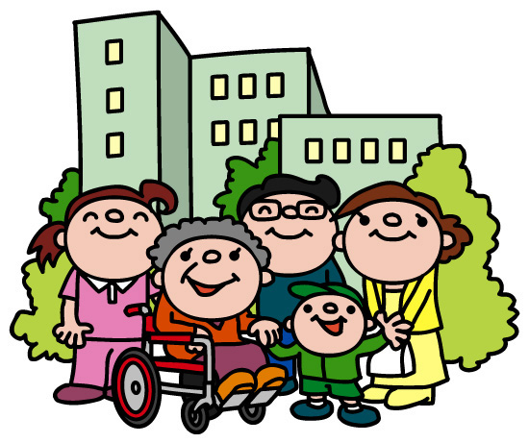

６．セカンドライフ（終の棲家）

◆セカンドライフについて◆

セカンドライフをすごしたい場所がある | はい | いいえ
老人ホームに入りたい | はい | いいえ

◆セカンドライフをすごしたい場所があるとお答えした方（具体的に）◆

セカンドライフをすごしたい場所（自宅・特養ホーム・家族の家など） | 1.
セカンドライフをすごしたい場所（自宅・特養ホーム・家族の家など） | 2.
セカンドライフをすごしたい場所（自宅・特養ホーム・家族の家など） | 3.
民間老人ホームですごしたい
民間老人ホームを予定している場合は希望の場所など

◆老人ホームに入りたいとお答えした方（具体的に）◆

希望している老人ホームがある |  | はい | いいえ
場 所
連絡先

上記以外にも希望がある場合はお書きください。

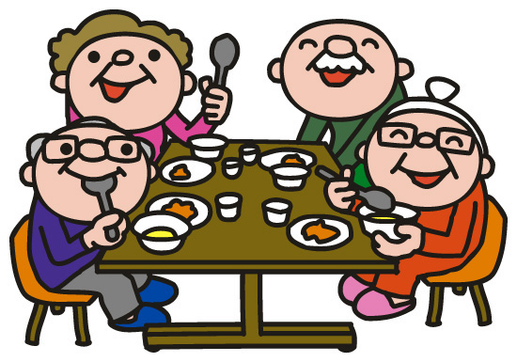

７．財産について（遺言書）
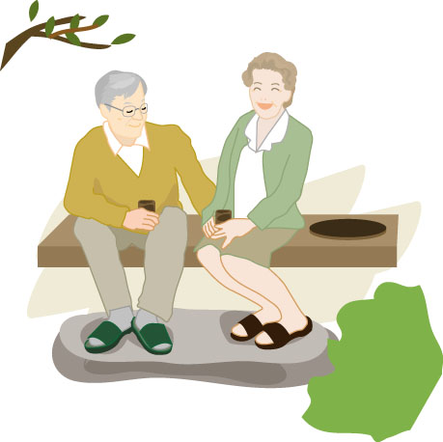
◆わたしの財産◆

あなたは遺言書をお持ちですか？
はい | いいえ

はい。とお答えの方

遺言書の種類 | 保管場所
自筆証書遺言書
公正証書遺言書
秘密証書遺言書

遺言書をお持ちでない方も、財産の記録としてご利用ください。

財産の種類 | 備考
不動産
預金
現金
株式・証券・投資信託
ゴルフ会員権など権利書
クレジットカード
借入金
生命保険
年金保険
障害保険
火災保険
税金関係
形見分け

上記以外にも記載事項がある場合はお書きください。

８．後見について

◆後見制度について◆

後見制度をご存知ですか？
はい | いいえ

※後見制度とは、自分の身体が不自由になったり、将来の財産管理に不安があったり、そんな時に財産管理や身上の監護について本人に代行して、家族や専門家が後ろ盾になってくれる制度です。

法定後見制度を利用したい
はい |  | いいえ
任意後見制度を利用したい
はい |  | いいえ
任意後見制度を利用する場合、代理人となるべき人がいる
はい |  | いいえ
代理人の氏名

法定後見制度は法律の規定による後見制度です。一定の者の申し立てにより裁判所が選任した後見人等が本人のサポートをします。

任意後見制度は本人が十分判断能力を有している間に、自分の代理人となるべき人と契約しておき、本人の判断能力が不十分になった時に委託した後見事務を行ってもらう制度です。

上記以外にも記載事項がある場合はお書きください。


９．もしものときの連絡先

◆連絡表◆

もしもの時の連絡先としてご利用ください。

連絡表

NO. | 名前 | 住所 | 電話番号 | 備考
／ | 例）○○ ○○ | ○○市○○町 | 12-1234 | 親戚など
1
2
3
4
5
6
7
8
9
10
11
12
13
14
15
16
17
18
19
20
21
22
23

NO. | 名前 | 住所 | 電話番号 | 備考
1
2
3
4
5
6
7
8
9
10
11
12
13
14
15
16
17
18
19
20
21
22
23
24
25
26
27
28
29
30
連絡表


１０．メッセージ（伝えたいこと）

◆妻へ（夫へ）◆

◆兄弟（姉妹）へ◆

◆友人へ◆

◆子どもたちへ◆

◆孫たちへ◆

